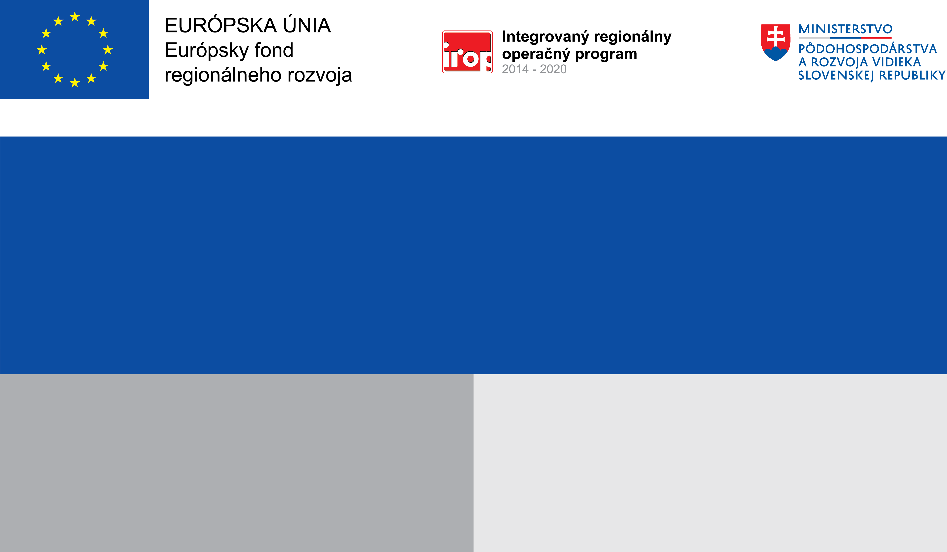

Projekt:

Vybavenie školskej odbornej učebne praktického výcviku na základnej škole s materskou školou v Bušinciach

Prijímateľ: Obec Bušince
Cieľ:
Nenávratný finančný príspevok: 4.763,43 EUR
Zlepšenie udržateľných vzťahov medzi vidieckymi rozvojovými centrami a ich zázemím
vo verejných službách a vo verejných infraštruktúrach
Výška finančnej podpory z EÚ: 4.525,26EUR

Projekt:

Názov projektu

